СОГЛАСОВАНО  Инспектор по пропаганде БДД ОГИБДД МУ МВД России «Иркутское»  ___________________ полиции  ___________________________  «____»_____________2024г. |  | УТВЕРЖДАЮ  И.о. заведующего МБДОУ  г. Иркутска детского сада №50  _______________ Е. В. Шамбуева  «____»_____________2024г.

План совместной работы
МБДОУ г. Иркутска детского сада № 50
и ОГИБДД МУ МВД России «Иркутское»
на 2024 – 2025 учебный год

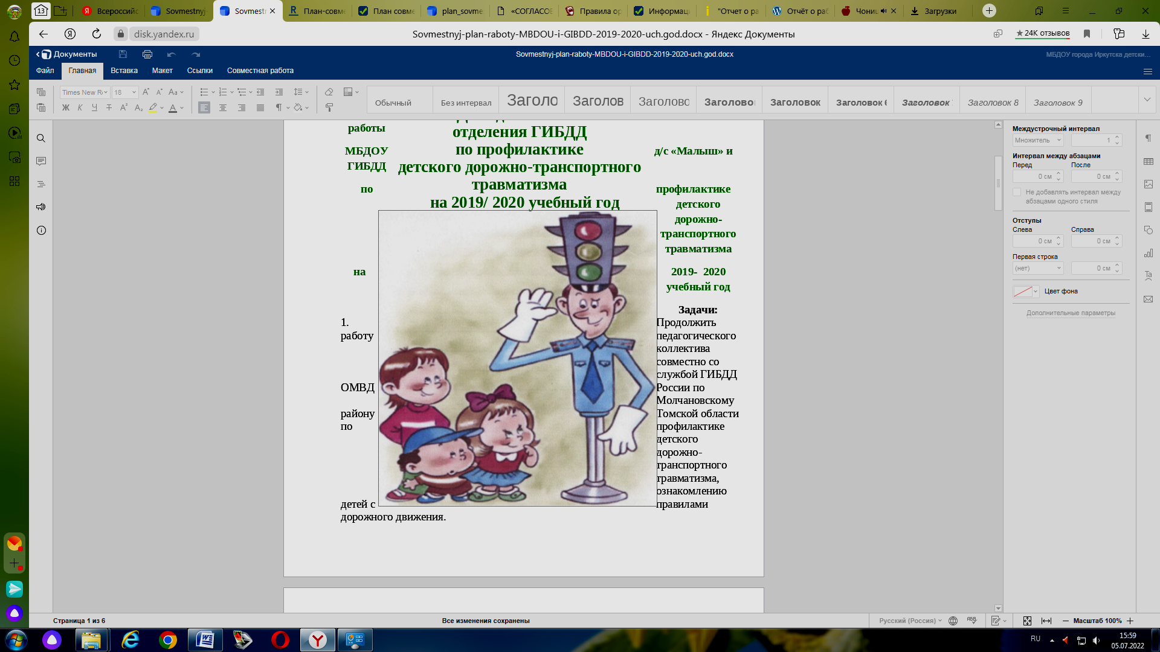

Иркутск
2024год

Цель: Продолжить работу педагогического коллектива совместно с ОГИБДД по профилактике детского дорожно - транспортного травматизма, ознакомлению детей с правилами дорожного движения.
Задачи: 1. Формировать у детей дошкольного возраста потребности усвоения правил дорожного и пешеходного движения на улице, дороге.
2. Прививать детям практические навыки ориентирования в дорожно-транспортной ситуации, дорожных знаков, сигналах светофора, разметке дороги.
3. Закреплять правила безопасного поведения на улицах, дорогах, общественном транспорте путем обыгрывания проблемных ситуаций, продолжать работу по ознакомлению дошкольников с основными знаками дорожного движения.
4. Оптимизировать с помощью разнообразных методов и приёмов работу с родителями детей старшего дошкольного возраста для полноценного развития личности ребёнка и закреплению знаний о правилах дорожного движения.
5. Активизировать работу по пропаганде правил дорожного движения и безопасного образа жизни среди детей, родителей, общественности.
Мероприятия | Группа | Сроки | Ответственные
Ознакомление педагогического коллектива с нормативными и методическими документами по предупреждению ДДТТ | Все возрастные группы ДОУ | Сентябрь 2024  В течение года | Заместитель заведующего, педагоги всех возрастных групп
Занятия с воспитанниками всех возрастных групп "Мы пассажиры"  (Цель: закрепить правила поведения в общественном транспорте, правила поведения в собственном автомобиле) | Все возрастные группы ДОУ | Сентябрь 2024  В течение года | Заместитель заведующего, педагоги всех возрастных групп
Тематическая проверка готовности групп к учебному году (наличие уголка ПДД, методических разработок, информации для родителей, дидактического материала) | Все возрастные группы ДОУ | Сентябрь 2024 | Заместитель заведующего, педагоги всех возрастных групп
Непосредственно образовательная деятельность по ознакомлению дошкольников 3-7 лет с правилами дорожного движения. Проведение бесед – «минуток» по профилактике несчастных случаев с детьми на дороге (ежедневно) | Все возрастные группы ДОУ | Сентябрь 2024  - май 2025 | Заместитель заведующего, педагоги всех возрастных групп
Всероссийская неделя безопасного движения | Все возрастные группы ДОУ | Октябрь 2024 | Заместитель заведующего, педагоги всех возрастных групп
Развлечение по ПДД "Страна Светофория" | Все возрастные группы ДОУ | Ноябрь 2024 | Заместитель заведующего, педагоги всех возрастных групп
Встреча с сотрудниками ГИБДД (консультация) «Профилактика детского дорожно – транспортного травматизма» | Все возрастные группы ДОУ | Декабрь 2024 | Заместитель заведующего, педагоги всех возрастных групп
«Родительская гостиная», профилактические беседы с родителями: «Мы идём в детский сад»; «О необходимости детского удерживающего устройства в автомобиле». | Все возрастные группы ДОУ | Февраль 2025 | Заместитель заведующего, педагоги всех возрастных групп
Проведение акции: «Водитель! Сохрани мне жизнь!» - цикл тематических занятий «Красный, желтый, зеленый»; - целевые прогулки по улицам города, к проезжей части дороги. | Все возрастные группы ДОУ | Март - апрель 2025 | Заместитель заведующего, педагоги всех возрастных групп
Участие в городском конкурсе рисунка по ПДД | Все возрастные группы ДОУ | Апрель 2025 | Заместитель заведующего, педагоги всех возрастных групп
Экскурсии и целевые прогулки: - наблюдение за движением пешеходов, транспорта; - наблюдение за работой светофора; | Все возрастные группы ДОУ | В течение года | Заместитель заведующего, педагоги всех возрастных групп
Обустройство, комплектование предметно-наглядным материалом уголков по БДД, игровых площадок | Все возрастные группы ДОУ | Июнь 2025 | Заместитель заведующего, педагоги всех возрастных групп
Обновление на территории площадки по ПДД | Все возрастные группы ДОУ | Май - июнь 2025 | Заместитель заведующего, педагоги всех возрастных групп
Составление отчет о проделанной работе по предупреждению ДДТТ за учебный год | Все возрастные группы ДОУ | Май - июнь 2025 | Заместитель заведующего, педагоги всех возрастных групп

